**今日动态**

**10月8日 星期二 晴**

1. **入园情况：**

今日来园28位小朋友。1位小朋友请假。

**2.区域活动**

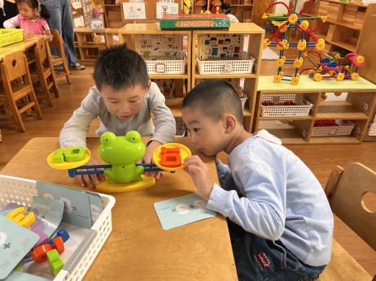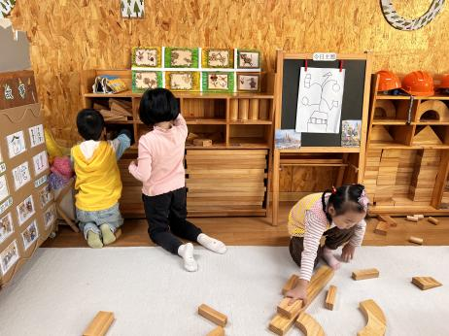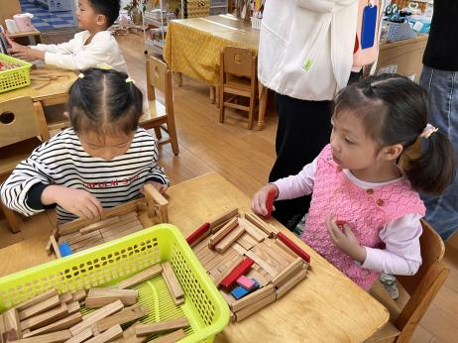

**桌面建构区**

芮江媛和潘妍伊两位小朋友在建构停车场。

**地面建构区**

张子柚、谢琦悦、王熙程三位小朋友在收积木。

**益智区**

宋岱林和杨斯彦在玩青蛙天秤。

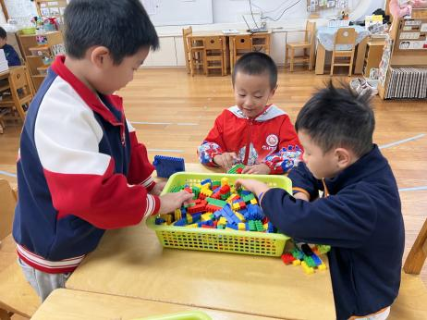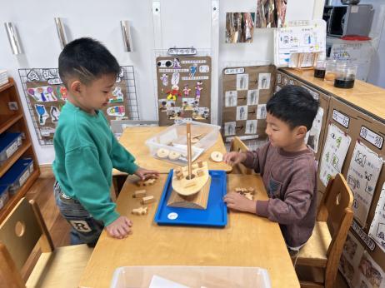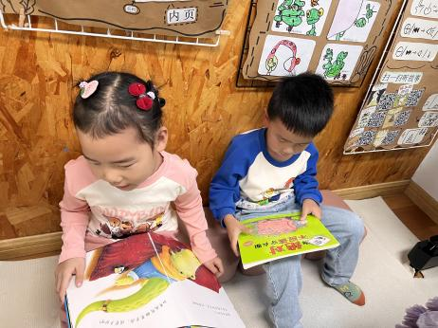

**图书区**

袁艺晗和王润川两位小朋友在看绘本。

**科探区**

蒋乐宇和孙浩燃两位小朋友在玩平衡小船。

**桌面建构区**

谭成晨、易逸、夏天三位小朋友在玩插塑积木。

**3户外活动**

今天我们的户外活动：圈圈、摇摇马、毛毛虫。

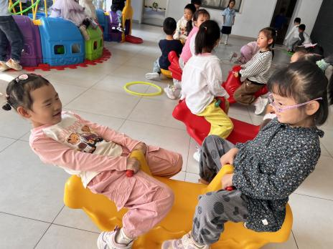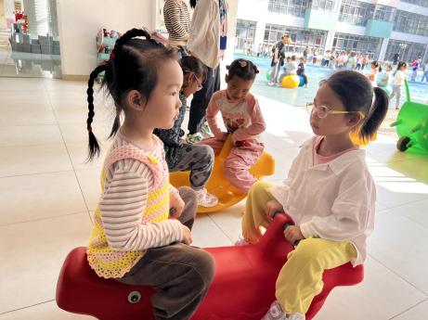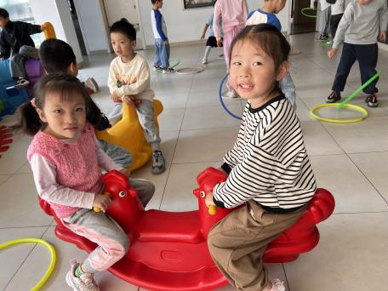

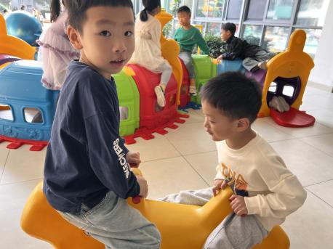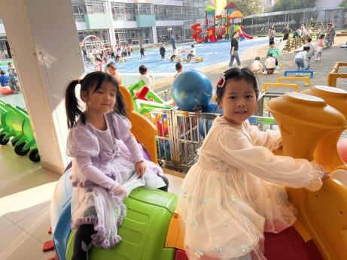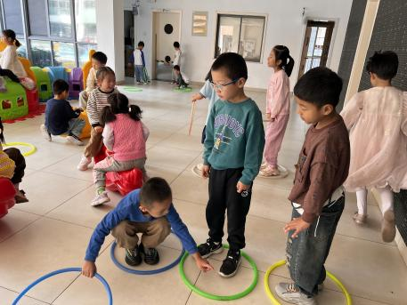

**4集体活动**

天舟一号的成功发射，让宇航员深受孩子们的敬爱；在国际比赛中为国争光的运动员也深受孩子们崇拜。本次活动欲通过分享交流的形式来引导幼儿了解从古到今的中国名人，从中感受到中国人的智慧、勤劳与勇敢，为自己是中国人感到自豪，萌发向杰出人物学习、为国争光的愿望。

在日常的生活中，孩子们多多少少了解到一些中国杰出人物的信息，但我班幼儿对一些名人的事迹却知之甚少，并不了解发生在他们身上的故事，感受不到他们身上的那股精神。

**5.生活活动**

早点：牛奶、饼干、海苔。

午饭：燕麦饭、糖醋排骨、上汤西蓝花、豆腐汤。

点心：赤豆元宵

水果：甜橙、苹果